Œil pour œil, dent pour dent !
- Introduction Explorer ses représentations mentales, apprendre à se connaître, échanger
Il y a des actes qu’il m’a été / me serait impossible de pardonner

-
-
-
-

Conceptualiser
- Faites un relevé des sentiments qui émergent des situations décrites.

- Soulignez le sentiment « le plus présent ». Donnez-en une définition.

Reportage
Extrait de Ca se discute, « Vengeance, rancune et pardon. Comment surmonter sa haine ? », A2, oct. 2002
Explorer ses représentations mentales, apprendre à se connaître, échanger
- Quelle est la situation qui vous aurait procuré le plus de haine ? Pourquoi ?

- Pourquoi ne peuvent-ils pas pardonner?

Problématiser

- Œil pour œil, dent pour dent ?
Aborder un texte philosophique

La vengeance se distingue de la punition en ce que l’une est une réparation obtenue par un acte de la partie lésée, tandis que l’autre est l’œuvre d’un juge.
C’est pourquoi il faut que la réparation soit effectuée à titre de punition, car, dans la vengeance, la passion joue son rôle et le droit se trouve ainsi troublé.
De plus, la vengeance n’a pas la forme du droit mais celle de l’arbitraire, car la partie lésée agit toujours par sentiment ou selon un mobile subjectif. Aussi bien le droit qui prend la forme de la vengeance constituant à son tour une nouvelle offense, n’est senti que comme conduite individuelle et provoque, inexpiablement, à l’infini de nouvelles vengeances.

Hegel, Médiation, 1808
VOCABULAIRE
La partie lésée : le camp des victimes
La forme du droit : les règles et la procédure du droit
L’arbitraire : ici, ce qui ne suit aucune règle et n’a donc aucune justification
Selon un mobile subjectif : selon des buts variables et propres à chacun.
Inexpiablement : sans possibilité d’apaisement.
Complétez le schéma en vous aidant du texte que vous venez de lire.
=
VENGEANCE

CAR
Qui ?

Sous l’influence de : Sous l’influence de :

RAISON

DROIT
=…………………………………. =………………………………….
=…………………………………. =………………………………….
=…………………………………. =………………………………….
+ RISQUE =…………………….

- Le pardon
Choisissez une des citations suivantes et imaginez un dialogue d’une dizaine de répliques entre : vous, auteur de la citation et la personne du reportage choisie en 2. Cette citation doit intervenir à l’un ou l’autre moment dans cette conversation imaginaire.
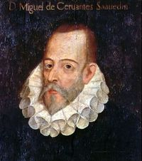

Les vengeances châtient, mais n'éliminent pas les fautes.
Miguel de Cervantes ( romancier, poète et dramaturge espagnol connu universellement pour son roman Don Quichotte-1547-1616)

Le piège de la haine, c'est qu'elle nous enlace trop étroitement à l'adversaire.

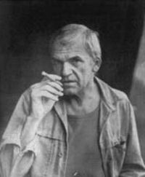
Milan Kundera (1929, écrivain de langues tchèque et française, prix Médicis étranger en 1973 pour son roman La vie est ailleurs- Prix de Jérusalem en 1985)

La satisfaction qu'on tire de la vengeance ne dure qu'un moment.
Henri IV (1553-1610-roi de France et de Navarre)

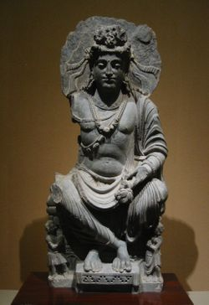
Rester en colère, c'est comme saisir un charbon ardent avec l'intention de le jeter sur quelqu'un, c'est vous qui vous brûlez.

Bouddha (Le titre de Bouddha désigne une personne ayant réalisé l'éveil, ayant atteint le nirvāna, l'autre rive, notamment de par sa sagesse.Plusieurs types de Bouddhas sont distingués et plusieurs Bouddhas sont décrits ; le plus connu demeure le fondateur du bouddhisme, Siddharta Gautama, considéré comme un Bouddha pur et parfait.)

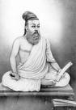
La meilleure manière de punir ceux qui nous ont fait du tort est de leur faire honte en leur faisant du bien en retour.

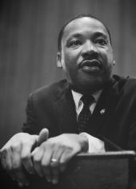
Thiruvalluvar(poète tamoul, 6ème s.)

Le pardon ... crée l'ambiance nécessaire à un nouveau départ et à un recommencement.

Martin Luther King (1929 - 1968), pasteur baptiste et militant afro-américain pour les droits civiques. Il a organisé et dirigé des marches pour le droit de vote, la déségrégation, l'emploi des minorités, et d'autres droits civiques élémentaires pour les noirs américains (afros-américains).

Synthèse

